|  |  |
| --- | --- |
| 1. عنوان محتوا: | راهکارهای مفید و کاربردی از بین بردن جای زخم |
| 1. کلمه کلیدی اصلی | از بین بردن جای زخم |
| 1. کلمه کلیدی مرتبط | -بهبود جای زخم |
| 1. خلاصه محتوا (50 تا 70 کلمه) | جای زخم ها و عارضه های پوستی، خصوصاً اگر در معرض دید باشد، بسیاری از افراد را اذیت و ناراحت می کند. این افراد به دنبال راه های قطعی و برگشت ناپذیر درمان می گردند تا پوست خود را ترمیم و بازسازی کنند. در ادامه با کامل ترین روش های از بین بردن جای زخم های پوستی آشنا خواهید شد. |

**آیا از بین بردن جای زخم های مختلف امکان پذیر است؟**

پوست محافظ بدن است و مانند روکشی عمل می کند که وظیفۀ محافظت از اندام های مهم بدن به آن واگذار شده است. همان طور که ریختن یک قطره اشک بر روی یک تکه ابریشم می تواند ظاهر آن را تا میزان زیادی تغییر دهد، ایجاد هر گونه زخم، آسیب دیدگی، سوختگی، و آسیب های ناشی از جای جراحی و... می تواند ظاهر پوست را تغییر دهد. **از بین بردن جای زخم** ها مسئله ای است که چگونگی انجام شدن آن ذهن بسیاری از افراد را درگیر خود می کند. اگر جای زخم کوچک باشد یا در قسمتی از پوست باشد که پنهان کردن آن امکان پذیر است، شاید مشکل خاصی ایجاد نشود، ولی **بهبود جای زخم** در قسمت هایی از پوست که در معرض دید خود فرد و اطرافیان اوست، ضروری است. جالب است بدانید که غیر از پنهان کردن زخم ها و عارضه های پوستی و پوشاندن روی آن ها با انواع کرِم ها، راه های آسان و دائمی دیگری نیز برای **از بین بردن جای زخم** وجود دارد که در ادامه با آن آشنا خواهید شد. حقیقت این است که **بهبود جای زخم** هیچگاه به صورت کامل صورت نمی گیرد و پوست به حالت ابتدایی قبل از زخم باز نخواهد گشت، ولی روش های تخصصی ای وجود دارد که می تواند سطح این زخم ها را کاهش دهد و موجب تغییر رنگ و شکل ظاهری آن ها بشود.

**جای زخم چگونه ایجاد می شود؟**

ایجاد شدن جای زخم جزئی از روند طبیعی بهبود زخم بعد از آسیب های گوناگون است. شکل ظاهری این زخم ها و نوع درمان آن ها به عوامل و متغیرهای گوناگونی بستگی دارد.

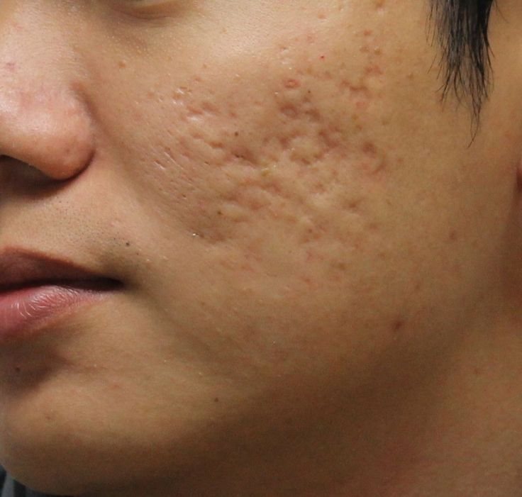

از بین بردن جای زخم

**درمان های رایج در زمینۀ از بین بردن جای زخم چیست؟**

1. **کِرِم ها و ژل ها**

این محصولات را داروخانه ها معمولاً بدون نسخۀ پزشک هم به فروش می رسانند و استفاده از آن ها می تواند برای **بهبود جای زخم** هایی مثل بریدگی های پوست یا آسیب های سطحی دیگر مفید باشد.

1. **استروئیدها و آنتی هیستامین های خوراکی**

اگر تحت درمان جراح پلاستیک برای **از بین بردن جای زخم** باشید می توانید به تجویز او در کنار استفاده از کرم ها و ژل ها، از بعضی استروئیدها و آنتی هیستامین های خوراکی برای رفع بعضی از عوارض درمان مثل خارش و قرمزی رنگ پوست و... نیز استفاده کنید.

1. **جراحی و لیزر**

بسته به این که نوع زخم و عارضۀ روی پوست شما از چه نوعی باشد، درمان های متعددی برای **از بین بردن جای زخم** ها وجود دارد. اگر زخم های پوست شما عمیق تر و قدیمی است می توانید برای **بهبود جای زخم** آن از روش های تخصصی تر مثل پیوند پوست، جراحی و یا روش های لیزر استفاده کنید. در روش پیوند پوست، جراح متخصص از پوست قسمت دیگری از بدن شما برای بهبود عارضۀ پوستی استفاده خواهد کرد. معمولاً از روش درمانی پیوند پوست برای کسانی استفاده می شود که به هر دلیلی دچار سوختگی های شدید شده اند. اگر اخیراً جراحی ای داشته اید که جای زخم آن باقی مانده است، بهتر است قبل از تصمیم به درمان و **بهبود جای زخم** جراحی، حداقل یک سال صبر کنید. جای بسیاری از زخم ها با گذشت زمان محو می شود یا به میزان قابل توجهی بهبود پیدا می کند.

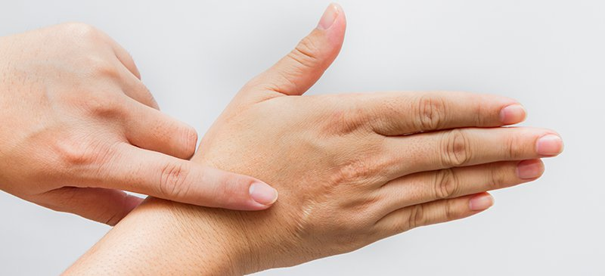

از بین بردن جای زخم

1. **تزریق**

زخم هایی را که بر اثر کلوئیدها یا هایپرتروفیک ایجاد شده باشد، می توان با روش تزریق های استروئیدی برطرف کرد و یا بهبود بخشید. پزشک متخصص شما برای **از بین بردن جای زخم** ممکن است فقط از روش تزریق استفاده کند و یا بسته به موقعیت و شرایط پوستتان، آن را با روش های درمانی دیگر ادغام کند. بعضی از انواع دیگر تزریق که برای **بهبود جای زخم** های حفره دار و پر کردن آن ها استفاده می شود، تزریق کلاژن است که معمولاً راه حل دائمی **از بین بردن جای زخم** محسوب نمی شود.

**به طور کلی زخم های پوستی چه انواعی دارد؟**

1. **زخم های کلوئیدی**

این زخم ها ناشی از روند بهبود طبیعی ولی تهاجمی زخم های پوست است. این زخم ها ممکن است بسیار آزاردهنده تر از بیماری اصلی پوست باشد و در موارد جدی تر برای رفع آن و صاف کردن جایش از روش هایی مثل جراحی، تزریق استروئید و... برای **بهبود جای زخم** استفاده می کنند. زخم های کلوئیدی کوچک تر با روش هایی مثل کرایوتراپی قابل درمان است. کرایوتراپی درمان عوارض پوستی و **از بین بردن جای زخم** با استفاده از منجمد کردن آن به وسیلۀ نیتروژن های مایع است. زخم های کلوئیدی معمولاً بر روی پوست افرادی که رنگ پوست آن ها تیره باشد ایجاد می شود.

1. **زخم های عارضی**

معمولاً در اثر سوختن بخشی از پوست ایجاد می شود و منجر به زبری و خشن شدن و همچنین سفت شدن بیش از حد پوست می شود. از بین بردن جای این نوع زخم ها ضروری است، چرا که در صورت درمان نشدن، به مرور زمان عمیق تر و ماندگارتر می شود.

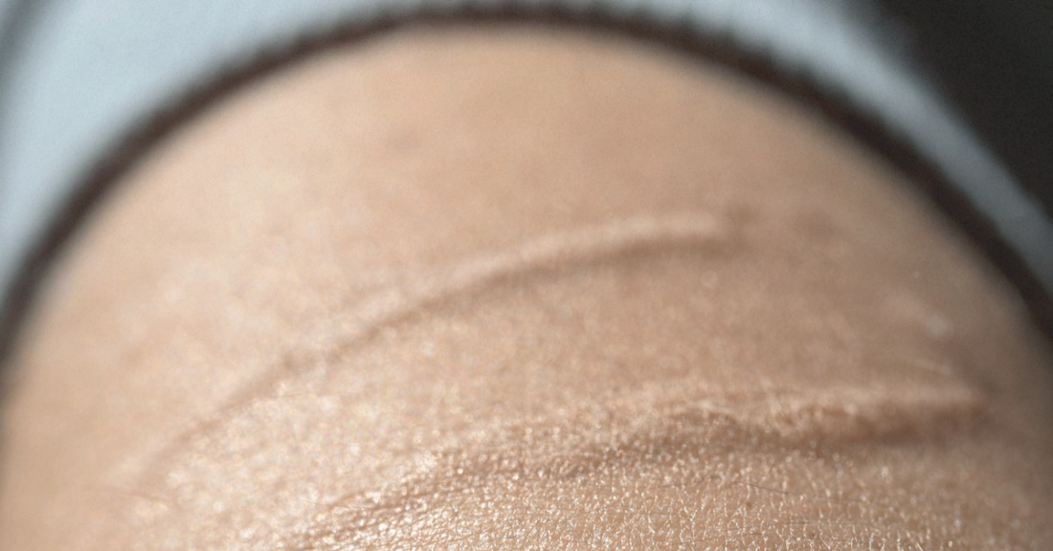

از بین بردن جای زخم

1. **زخم های هایپرتروفیک**

این زخم ها برجسته و قرمز و به طور کلی شبیه زخم های کلوئیدی هستند، اما آسیبی که به پوست می رسانند سطحی تر از آن است. برای **بهبود جای زخم** های هایپرتروفیک می توانید از تزریق کردن استروئیدها به منظور کم کردن میزان التهاب های منطقۀ مورد نظر روی پوست خود استفاده کنید.

1. **جای جوش ها**

جای حاصل از آکنه ها و جوش ها معمولاً روی پوست باقی می ماند و بعضی از آن ها عمیق هستند و برخی دیگر سطحی. روش های درمانی برای **از بین بردن جای زخم** حاصل از آکنه به نوع آن و میزان عمیق بودن جای زخم بستگی دارد.

**درمان های طبیعی و خانگی برای بهبود جای زخم ها چیست؟**

پیش از امتحان کردن این روش های طبیعی برای درمان و **از بین بردن جای زخم** های روی پوست خود، بهتر است حتماً با پزشک متخصص پوست مشورت کنید و نظر او را در این زمینه جویا شوید. به طور کلی روش های طبیعی زیر مشهورترین شیوه های طبیعی **بهبود جای زخم** به شمار می آید و می تواند در کنار روش های پزشکی و به عنوان مکمل های روند درمان تحت نظر پزشک متخصص مورد استفاده قرار بگیرد:

1. **آلوئه ورا**

استفادۀ روزانه دو بار ژل آلوئه ورا بر روی جای زخم می تواند مؤثر باشد.

1. **مصرف ویتامین E**

کپسول های ویتامین E را نصف کنید و روغن آن را روی جای زخم بریزید و محل مورد نظر را حدود 10 دقیقه ماساژ بدهید. این کار را روزانه سه مرتبه تکرار کنید و بعد از 20 دقیقه پوست خود را با آب گرم بشویید.

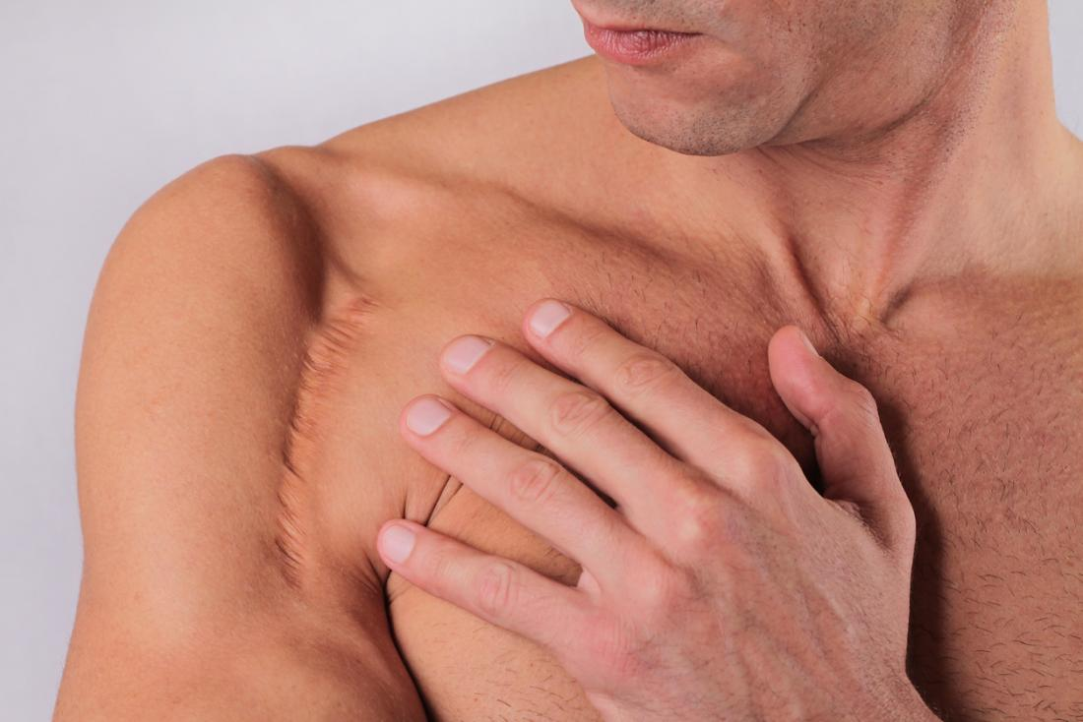

از بین بردن جای زخم

1. **عسل**

قبل از خواب روی پوست را برای **از بین بردن جای زخم** با یک لایه عسل بپوشانید و روی آن را با یک باند بپیچید. صبح می توانید بانداژ را باز کنید و پوست خود را با آب گرم بشویید. این کار را چندین ماه و هر شب تکرار کنید.

1. **روغن نارگیل**

قسمت مورد نظر خود را به منظور **بهبود جای زخم** هر روز دو تا چهار مرتبه و به مدت 10 دقیقه ماساژ بدهید و بگذارید یک ساعت روی پوست بماند تا جذب آن بشود.

1. **لیمو**

لیموی تازه را برش بدهید و به آرامی با یک نیمۀ لیمو زخم و اطراف آن را حدود 10 دقیقه ماساژ بدهید و سپس پوست خود را با آب سرد بشویید. می توانید این کار را هر روز یک بار انجام بدهید.

قبل از امتحان کردن هرکدام از این روش ها برای **از بین بردن جای زخم** های روی پوست خود، حتماً جای زخم و نواحی اطراف آن را کاملاً بشویید و خشک کنید. همچنین به خاطر داشته باشید که نباید از این روش ها برای زخم های باز و تازه استفاده کنید و اگر حساسیتی به هرکدام از مواد داشتید، بلافاصله مصرف آن را قطع کرده، به پزشک متخصص مراجعه کنید.

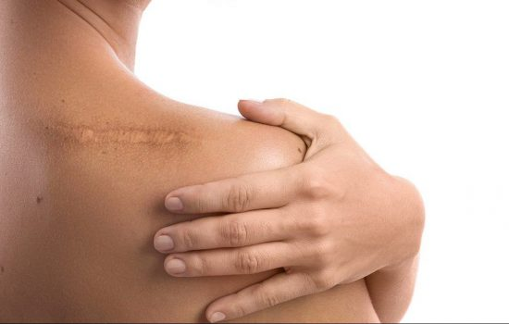

از بین بردن جای زخم

منابع:

1. <https://www.healthline.com/health/how-to-get-rid-of-old-scars#takeaway>
2. <https://www.webmd.com/beauty/cosmetic-procedures-scars#1>